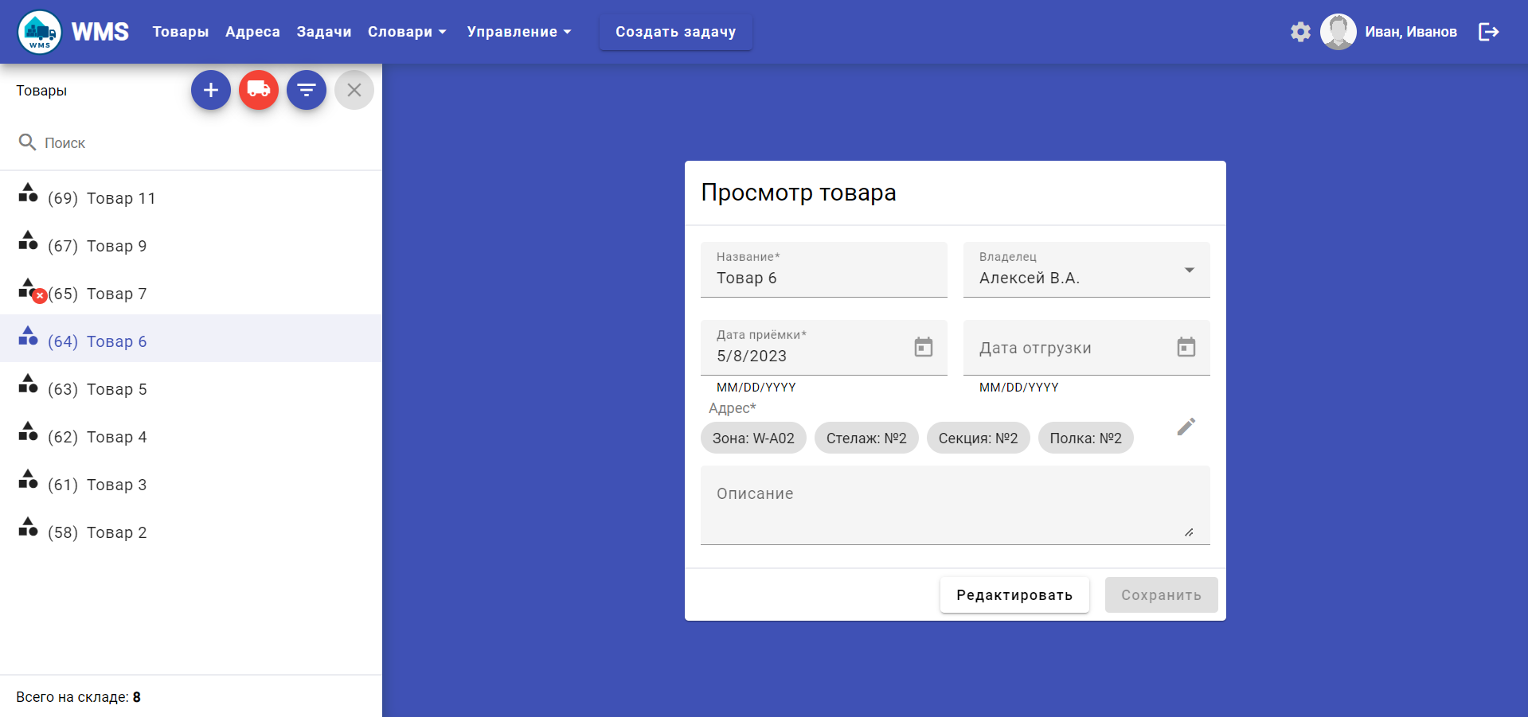

Демьянов В.Р.

Пацей Н.В.

Пахолко А.С.

Парамонов А.И.

Листов

Лист

Утверд.

Т. контр.

Провер.

Разраб.

Масштаб

Масса

74417027, 2023

1

Лит.

Скриншот работы

программы

БГТУ 06.01.ГЧ

1

Дата

Подпись

ФИО